多言語指さしボードの使い方 全言語共通

避難所などで外国人対応をされる方へ
避難所で、日本語が苦手な外国人と最低限の意思疎通を図るための指差しボードの使い方を説明します。ボードは、このボードの裏面を含めて３種類あります。また、自治体国際化協会が別途提供している多言語の『避難者登録カード』も一緒に使用しますので、以下４種類をご用意ください。
□ ボード１『言語の確認』（このボードの裏面） □ ボード３・・・・・・『被災外国人用』
□ ボード２『避難所スタッフ用』 □ 同時に使用・・・『避難者登録カード』

ボードの使い方
はじめに
ボード１『言語の確認』を外国人に見せ、「日本語がわかるか」を確認します。
日本語が分からない場合に、「どの言語がわかるか」を確認します。
【外国人が分かる言語が言語リストにない場合】
翻訳アプリを活用するか、避難所運営責任者から自治体や国際交流協会などに連絡してもらい、通訳や翻訳の対応について確認してもらってください。
つぎに
ボード２『避難所スタッフ用』を使って、外国人の意思を確認します。
ボード2『避難所スタッフ用』の「❸何か困っていることはありますか？」、「❹欲しいものはありますか？」の質問に対する答えは、ボード３『被災外国人用』を使って外国人に指差してもらいます。
【外国人に持病がある場合や、外国人の体調が悪い場合】
ボード2『避難所スタッフ用』の「❺避難者登録カードに記入してください」を指差して、『避難者登録カード』の裏面にある、体調や持病などの欄に記入してもらってください。
【外国人に食べられないものがある場合】
ボード2『避難所スタッフ用』の「❺避難者登録カードに記入してください」を指差して、『避難者登録カード』の裏面にある、食べられないものの項目にチェックをしてもらってください。
※『避難者登録カード』は、言語リストの①～⑭の言語に対応しています。同カードにチェックしてもらった内容は、避難所運営責任者に引き継いでください。

便利なアプリの紹介
すべてのアプリは、ＱＲコードから無料でダウンロードできます。利用も無料です。
音声翻訳アプリ |  |  | 参考アプリ
＜Voice Tra＞ | 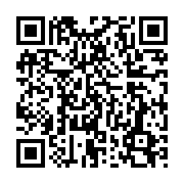 | 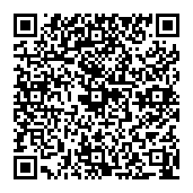 | ＜Safety Tips＞ | 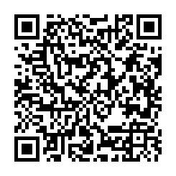 | 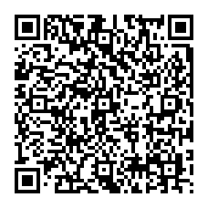
話しかけると翻訳してくれるアプリ  （日本語⇄外国語） |  |  | 災害、外国人受け入れ可能な医療機関、交通等の多言語情報アプリ
＜Google翻訳＞ | 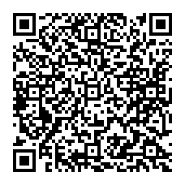 | 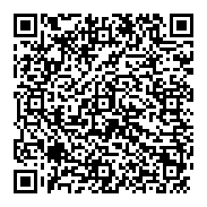 | ＜NHK WORLD-JAPAN＞ | 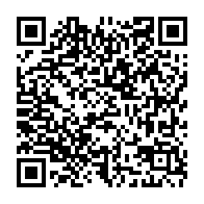 | 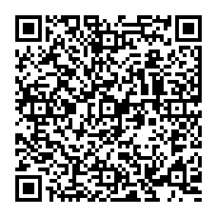
話しかけると翻訳してくれるアプリ  （日本語⇄外国語） |  |  | 最新の災害ニュースを英語、中国語、その他の言語で提供するアプリ

多言語指さしボード｜発行：（一財）自治体国際化協会
１. 言語の確認 全言語共通

日本語は わかりますか？
① Do you understand Japanese? | ⑧ Comprenez-vous le japonais ?
② 您懂日语吗？ | ⑨ Вы понимаете по-японски?
③ 會日語嗎？ | ⑩ Bạn có hiểu tiếng Nhật không?
④ 일본어를 할 줄 압니까? | ⑪ เข้าใจภาษาญี่ปุ่นหรือไม่
⑤ Nakakaintindi ba kayo ng wikang Hapon? | ⑫ ဂျပန်ဘာသာစကား နားလည်ပါသလား။
⑥ Você entende japonês? | ⑬ Apakah Anda memahami bahasa Jepang?
⑦ ¿Entiende japonés? | ⑭ जापानी भाषा बुझ्नुहुन्छ?

はい / YES いいえ / NO
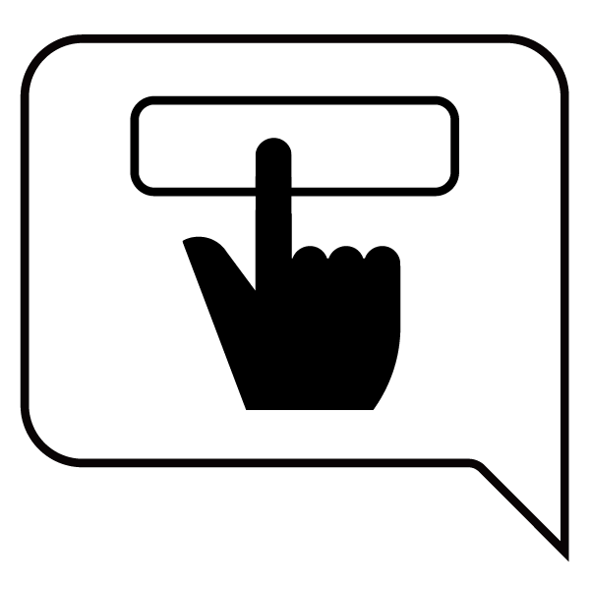
何語が わかりますか？
① Which language(s) do you speak? | ⑧ Quelle(s) langue(s) comprenez-vous ?
② 您懂什么语言？ | ⑨ Какой язык вы понимаете?
③ 會什麼語言? | ⑩ Bạn biết ngôn ngữ gì?
④ 어떤 언어를 할 줄 압니까? | ⑪ เข้าใจภาษาอะไร ?
⑤ Anong wika ang inyong naiintindihan? | ⑫ ဘယ်ဘာသာစကား နားလည်ပါလဲ။
⑥ Quais idiomas você entende? | ⑬ Anda memahami bahasa apa saja?
⑦ ¿Qué idioma entiende? | ⑭ कुन भाषा बुझ्नुहुन्छ?

英語  English | ポルトガル語  Português | タイ語  ภาษาไทย
中国語（簡体字）  中文（简体字） | スペイン語  Español | ミャンマー語 / မြန်မာဘာသာ
中国語（繁体字）  中文（繁體字） | フランス語  Français | インドネシア語  Bahasa Indonesia
韓国・朝鮮語  한국・조선어 | ロシア語  Русский язык | ネパール語  नेपाली भाषा
タガログ語  Tagalog | ベトナム語  Tiếng Việt | その他  Others

多言語指さしボード｜発行：（一財）自治体国際化協会
２. 避難所スタッフ用｜表面 タイ語、ミャンマー語、インドネシア語、ネパール語
❶ 翻訳アプリを 使っていますか？
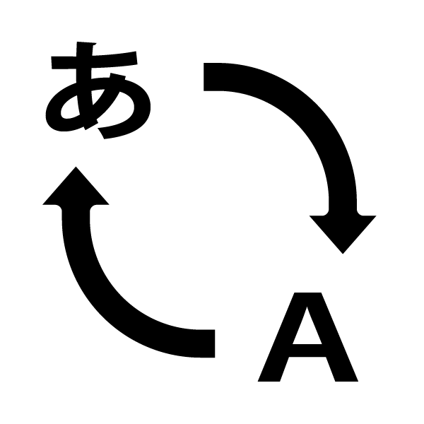 | ⑪ ใช้แอพพลิเคชั่นแปลภาษาอยู่หรือไม่
 | ⑫ ဘာသာပြန် အပလီကေးရှင်း သုံးနေပါသလား။
 | ⑬ Apakah Anda menggunakan aplikasi penerjemah?
 | ⑭ भाषा अनुवाद ऐप प्रयोग गर्नुभएको छ?

はい / YES いいえ / NO
↓
翻訳アプリ（参考）
⑪ (อ้างอิง) แอปพลิเคชันแปลภาษา | ＜Voice Tra＞ |  | ＜Google翻訳＞
⑫ (ကိုးကား) ဘာသာပြန် အပလီကေးရှင်း
⑬ (Referensi) Aplikasi penerjemah
⑭ (सन्दर्भ) भाषा अनुवाद ऐप

❷ 私は 避難所の スタッフ です
⑪ ฉัน เป็นเจ้าหน้าที่ของที่หลบภัย
⑫ ကျွန်တော်/ကျွန်မ က တိမ်းရှောင်ခိုလှုံရေးစခန်းက ဝန်ထမ်းပါ။
⑬ Saya staff area evakuasi.
⑭ म आपतकालिन सेल्टरको स्टाफ हो
❸ 何か 困っていることは ありますか？
⑪ ประสบปัญหาอะไรอยู่หรือไม่
⑫ အခက်အခဲတွေ့နေတာ တစ်ခုခု ရှိပါသလား။
⑬ Apakah ada hal-hal yang menjadi permasalahan?
⑭ के तपाईंलाई कुनै समस्या छ?

❹ 欲しい ものは ありますか？
⑪ มีสิ่งของที่ต้องการหรือไม่
⑫ လိုချင်တဲ့ အရာ ရှိပါသလား။
⑬ Apakah ada barang yang dibutuhkan?
⑭ केहि चाहिएको छ?
❺ 避難者登録カードに 記入 して ください
⑪ โปรดกรอกข้อมูลในบัตรลงทะเบียนผู้อพยพหลบภัย
⑫ တိမ်းရှောင်ခိုလှုံသူ စာရင်းသွင်းကတ်ပြားမှာ ရေးဖြည့်ထည့်သွင်းပါ။
⑬ Harap mengisi kartu pendaftaran pengungsi.
⑭ बिस्थापित ब्यक्ति दर्ता कार्ड भर्नुहोस्
❻ 手伝うことが できますか？
⑪ สามารถมาช่วยงานได้หรือไม่
⑫ ပါဝင် ကူညီပေးနိုင်ပါသလား။
⑬ Bisakah Anda ikut membantu?
⑭ केहि मद्दत गर्न सक्नुहुन्छ?
❼ 困ったことが あれば 受付に 来てください
⑪ หากมีปัญหาอะไร ขอให้มาแจ้งที่เคาน์เตอร์ประชาสัมพันธ์
⑫ အခက်အခဲတစ်ခုခုရှိရင် စုံစမ်းမေးမြန်းရေးဌာနကို ကြွခဲ့ပါ။
⑬ Kalau ada hal-hal yang menjadi permasalahan, silakan datang ke tempat lapor.
⑭ यदि कुनै समस्या छ भने रिसेप्शनमा आउनुहोस्

多言語指さしボード｜発行：（一財）自治体国際化協会

２. 避難所スタッフ用｜裏面 タイ語、ミャンマー語、インドネシア語、ネパール語

MEMO

連絡先

多言語指さしボード｜発行：（一財）自治体国際化協会

３. 被災外国人用｜表面 タイ語、ミャンマー語、インドネシア語、ネパール語

❶ 食べられない ものが あります
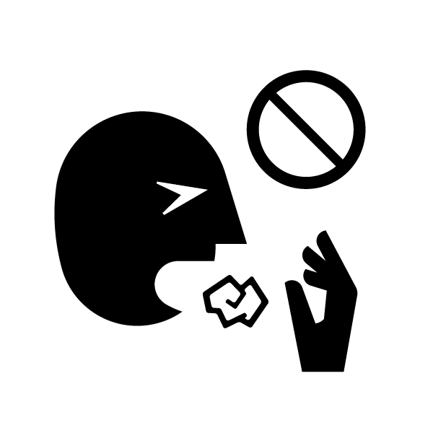 | ⑪ มีอาหารที่ทานไม่ได้
 | ⑫ မစားနိုင်တာ ရှိပါတယ်။
 | ⑬ Ada jenis makanan yang tidak dapat dimakan.
 | ⑭ नखाने कुराहरु छन्
❷ 長い間 持っている 病気が あります
⑪ มีโรคประจำตัว
⑫ အချိန်အကြာကြီး ခံစားနေရတဲ့ ရောဂါ ရှိပါတယ်။
⑬ Ada penyakit kronis.
⑭ लामो समयदेखि लागेको रोग छ
❸ 妊娠 しています
⑪ ตั้งครรภ์อยู่
⑫ ကိုယ်ဝန် ရှိနေပါတယ်။
⑬ Saya hamil.
⑭ गर्भवती छु
❹ 障害が あります
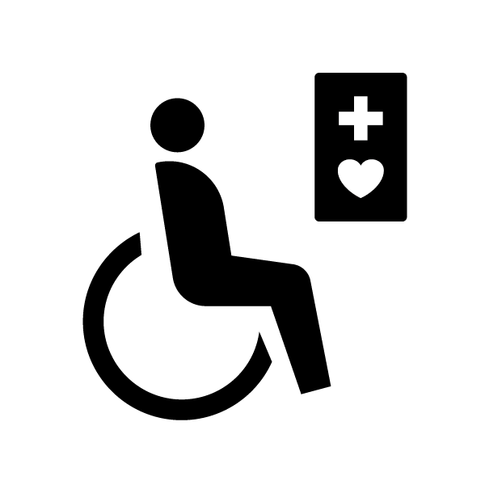 | ⑪ มีความพิการ
 | ⑫ မသန်စွမ်းမှု ရှိနေပါတယ်။
 | ⑬ Saya penyandang cacat.
 | ⑭ अपांगता छ
❺ 体の 調子が 悪いです
⑪ สุขภาพร่างกายไม่ดี
⑫ နေလို့မကောင်းပါဘူး။
⑬ Saya tidak enak badan.
⑭ सन्चो छैन

❻ お祈りを したいです
⑪ ต้องการสวดมนต์
⑫ ဆုတောင်းမှုကို ပြုချင်ပါတယ်။
⑬ Saya mau sembahyang.
⑭ प्रार्थना गर्न चाहन्छु
❼ 授乳を したいです
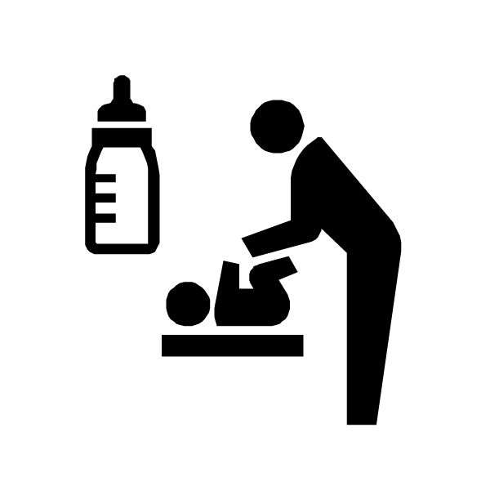 | ⑪ ต้องการให้นมบุตร
 | ⑫ ကလေးကို နို့တိုက်ချင်ပါတယ်။
 | ⑬ Saya ingin menyusui anak.
 | ⑭ स्तनपान गराउन चाहन्छु
❽ 短い間 個室を 使いたいです
⑪ อยากขอใช้ห้องส่วนตัวสักครู่
⑫ သီးသန့်အခန်းကို ခဏအသုံးပြုချင်ပါတယ်။
⑬ Saya ingin memakai ruang privat sementara.
⑭ छोटो समयको लागि निजी कोठा प्रयोग गर्न चाहन्छु
❾ ペットを 連れてきたいです
⑪ อยากพาสัตว์เลี้ยงมา
⑫ အိမ်မွေးတိရစ္ဆာန်ကို အတူခေါ်လာချင်ပါတယ်။
⑬ Saya ingin membawa peliharaan saya.
⑭ घरपालुवा जनावर ल्याउन चाहन्छु
➓ Wi-Fiを 使いたいです
⑪ อยากใช้ Wi-Fi
⑫ Wi-Fi သုံးချင်ပါတယ်။
⑬ Saya ingin memakai Wi-fi.
⑭ Wi-Fi प्रयोग गर्न चाहान्छु

⓫ 携帯電話を 充電したいです
⑪ อยากชาร์จแบตโทรศัพท์มือถือ
⑫ လက်ကိုင်ဖုန်းကို အားသွင်းချင်ပါတယ်။
⑬ Saya mau mengecharge HP saya.
⑭ मोबाइल फोन चार्ज गर्न चाहन्छु
⓬ 家族に 連絡したいです
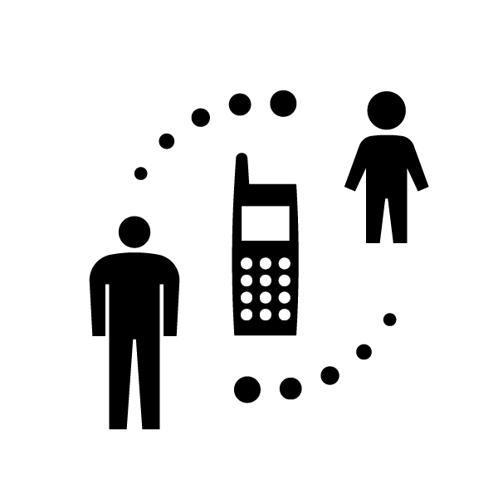 | ⑪ อยากติดต่อกับครอบครัว
 | ⑫ မိသားစုဆီကို ဆက်သွယ်ချင်ပါတယ်။
 | ⑬ Saya mau menghubungi keluarga saya.
 | ⑭ परिवारलाई सम्पर्क गर्न चाहन्छु

多言語指さしボード｜発行：（一財）自治体国際化協会

３. 被災外国人用｜裏面 タイ語、ミャンマー語、インドネシア語、ネパール語

⓭ 大使館に 連絡したいです
⑪ อยากติดต่อสถานทูต
⑫ သံရုံးကို ဆက်သွယ်ချင်ပါတယ်။
⑬ Saya mau menghubungi Kedutaan Besar.
⑭ दूतावासलाई सम्पर्क गर्न चाहन्छु
⓮ すぐに 帰国 したいです
⑪ อยากกลับประเทศทันที
⑫ နိုင်ငံကို ချက်ချင်းပြန်ချင်ပါတယ်။
⑬ Saya mau pulang ke negara saya secepatnya.
⑭ तुरुन्तै आफ्नो देशमा फर्कन चाहन्छु
⓯ 移動方法を 知りたいです
⑪ อยากรู้วิธีเดินทาง
⑫ သွားလာနိုင်တဲ့နည်းလမ်းကို သိချင်ပါတယ်။
⑬ Saya ingin mengetahui cara transfer/perjalanan.
⑭ कसरि सर्ने भन्ने बारेमा बुझ्न चाहन्छु
⓰ ◯◯◯が 欲しいです
⑪ อยากได้ ○○○
⑫ ○○○ ကို လိုချင်ပါတယ်။
⑬ Saya mau dapat ○○○.
⑭ ○○○ चाहिएको छ

欲しいものリスト（無料 / 0YEN）
⑪ รายการสิ่งของที่อยากได้ (ฟรี) ⑫ လိုချင်တဲ့ ပစ္စည်းစာရင်း (အခမဲ့)
⑬ Daftar barang yang saya inginkan (Gratis). ⑭ चाहिएको कुराहरुको लिस्ट (निशुल्क)

●水
⑪ น้ำ
⑫ ရေ
⑬ Air
⑭ पानी
●毛布
⑪ ผ้าห่ม
⑫ ခြုံစောင်
⑬ Selimut
⑭ कम्बल (ब्लान्केट)

●おむつ
⑪ ผ้าอ้อม
⑫ သေးနှီးထုပ်ဘောင်းဘီ
⑬ Popok
⑭ डायपर
●生理用品
⑪ ผ้าอนามัย
⑫ အမျိုးသမီး လစဉ်သုံးပစ္စည်း
⑬ Pembalut untuk menstruasi
⑭ महिनावारीमा प्रयोग हुने सामाग्रीहरु
●食べもの
⑪ อาหาร
⑫ စားစရာ
⑬ Makanan
⑭ खानेकुरा

●ハラル食品
⑪ อาหารฮาลาล
⑫ ဟာလာ အစားအသောက်
⑬ Makanan halal
⑭ हलाल खानेकुरा

●くすり
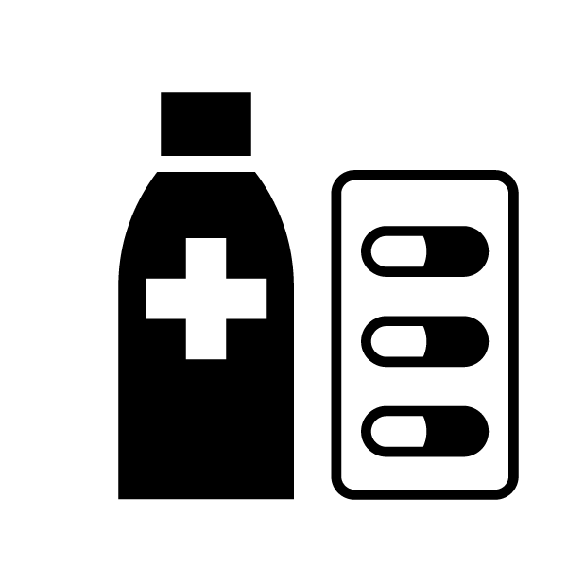 | ⑪ ยา
 | ⑫ ဆေးဝါး
 | ⑬ Obat
 | ⑭ औषधि

●ミルク
⑪ นมเด็กทารก
⑫ ကလေးအတွက် နို့
⑬ Susu
⑭ दुध

多言語指さしボード｜発行：（一財）自治体国際化協会

